เกี่ยวกับเรา

We love import บริการนำเข้าสินค้าจากจีน
ผู้นำด้านการสั่งซื้อสินค้าจีนออนไลน์ แบบเว็บไซด์ E-Commerce Service แบบครบวงจร ทั้งจากเว็บไซด์จีน Taobao Tmall 1688 Alibaba และเว็บไซด์อื่นๆ และโรงงาน ตลาดจีน แหล่งค้าส่ง พรีออเดอร์สินค้าจีน สั่งซื้อสินค้าร้านค้าที่จีน เป็นตัวกลางในการสั่งซื้อทั้งธุรกิจขนาดเล็ก ธุรกิจขนาดกลาง ธุรกิจขนาดใหญ่ หลายๆกลุ่มในประเทศไทย ไม่ผ่านคนกลาง เราคือผู้ให้บริการครบวงจร ตั้งแต่สั่งซื้อสินค้า จนกระทั่งบริการขนส่งสินค้าจีนตั้งแต่ประเทศจีนส่งตรงถึงหน้าบ้านแบบครบวงจร ไม่ว่าลูกค้าต้องการสินค้าประเภทไหน เพียงติดต่อมาที่เรา ทางเราจะจัดหาสินค้าให้ลูกค้า และนำเสนอราคาให้ลูกค้าตัดสินใจ และเรายังเป็นผู้ขนส่งสินค้าจีนมาสู่ไทยด้วยบริการที่หลากหลายให้ลูกค้าเลือกใช้บริการตามความเหมาะสม
และที่สำคัญลูกค้าสามารถเช็คสถานะสั่งของได้ตั้งแต่ร้านค้าส่งสินค้า หรือทางโรงงานส่งสินค้า จนกระทั่งสถานะถึงไทยรวมถึงสถานะถึงบ้านทุกขั้นตอน สามารถตรวจเช็คได้ เป็นบริการ One Serive และตรวจเช็คได้ทุกขั้นตอน
บริการของเรา
- บริการสั่งซื้อสินค้าออนไลน์ แบบ E-Commerce กดสั่งได้ผ่านหน้าเว็บไซด์ โดยไม่ต้องกรอกหรือส่งออเดอร์มาทางเมลให้
ยุ่งยาก
- บริการสั่งซื้อสินค้าจากโรงงาน ร้านค้า แหล่งค้าส่ง
- บริการขนส่งสินค้าจากจีนมาไทย
- บริการโอนเงินหยวน
- บริการพาทัวร์ตลาดจีน จัดทัวร์ตลาดจีน

การคิดราคาค่านำเข้าแบ่งตามประเภท

1. สินค้าทั่วไปคิดราคาตามน้ำหนัก

2. สินค้าทั่วไปคิดราคาตามขนาด (คิว) คือสินค้าที่มีน้ำหนักเบา แต่มีขนาดใหญ่ ใช้พื้นที่มาก เช่น ตุ๊กตา กระเป๋า กระเป๋าเดินทาง และสินค้าอื่นๆที่มีหนักเบาแต่ขนาดใหญ่

3. สินค้าลิขสิทธิ์คิดราคาตามน้ำหนัก
สินค้าทุกอย่างที่เป็นแบรน ติดแบรน copy brand ทุกอย่างที่มีลิขสิทธิ์ ไม่ว่าจะ copy มือสอง หรือสินค้าของปลอม

4. สินค้าลิขสิทธิ์คิดราคาตามขนาด (คิว)

สินค้าทุกอย่างที่เป็นแบรน ติดแบรน copy brand ทุกอย่างที่มีลิขสิทธิ์ ไม่ว่าจะ copy มือสอง หรือสินค้าของปลอม ที่มีหนักเบาแต่ขนาดใหญ่
5 สินค้า มอก.
สินค้า มอก คือสินค้าประเภทเครื่องใช้ไฟฟ้าและสินค้าที่ต้องขอใบอนุญาตนำเข้า
6. สินค้า มอก คิดราคาตามขนาด (คิว)
สินค้า มอก คือสินค้าประเภทเครื่องใช้ไฟฟ้าและสินค้าที่ต้องขอใบอนุญาตนำเข้า ที่มีหนักเบาแต่ขนาดใหญ่

5. สินค้าเหมาคิวหรือเหมาตู้
สินค้าที่เหมามาเป็นตู้คอนเทนเนอร์
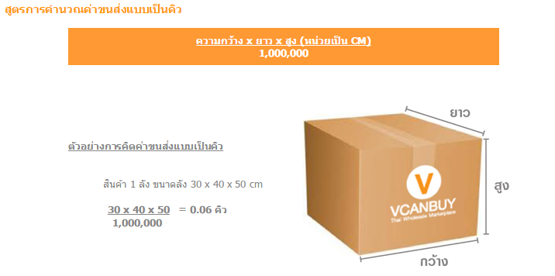

รายละเอียดขั้นตอนการชำระเงิน
ทาง We Love Import มีวิธีการจ่ายเงิน 2 แบบ
- แบบที่ 1 จ่ายแบบเต็มจำนวน โดยทาง We Love Import จะคิดคำนวนค่าขนส่งตั้งแต่ราคาสินค้า ราคาขนส่งในจีน ราคาขนส่งมาไทย ค่าบริการนำส่ง ค่าขนส่งเอกชน จนถึงหน้าบ้าน
- แบบที่ 2 แบบแบ่งจ่าย 2 ครั้ง โดยครั้งที่ 1 จ่ายค่าสินค้าและค่าส่งในจีน ซึ่งทาง We Love Import ได้ทำการเรียกเก็บต่าขนส่งจีน ในเรท 7 % ของราคาสินค้า ใอการสั่งซื้อเสร็จสิ้น ยอดเงินคงเหลือจะแจ้งยอดในรายการใบสั่งซื้อ
สูตรง่ายๆ สำหรับการคำนวนค่าบริการทั้งหมดกับ We Love Import แบบจ่ายครั้งเดียว
(ค่าสินค้า + ค่าขนส่งสินค้าจากร้านค้าจีนไปที่โกดังที่จีนของ We Love Import) xเรทเงินแลกเปลี่ยน
+ ค่าขนส่งสินค้าจากโกดังจีนมาที่โกดัง We Love Import ในไทย(ขนส่งทางรถ หรือขนส่งทางเรือ)
+ ค่าขนส่งในประเทศถึงบ้านหรือร้านค้าลูกค้า + ค่าบรรจุภัณฑ์(ถ้ามี)

สูตรง่ายๆ สำหรับการคำนวนค่าบริการ We Love Import แบบแบ่งจ่าย 2 ครั้ง
ครั้งที่ 1 (ค่าสินค้า)xเรทเงินแลกเปลี่ยน
ครั้งที่ 2 (ค่าขนส่งสินค้าจากร้านค้าจีนไปที่โกดังที่จีนของ We Love Import) xเรทเงินแลกเปลี่ยน(เรทเดียวกันกับเรทที่สั่งซื้อสินค้า)
+ ค่าขนส่งสินค้าจากโกดังจีนมาที่โกดัง We Love Import ในไทย(ขนส่งทางรถ หรือขนส่งทางเรือ)
+ ค่าขนส่งในประเทศถึงบ้านหรือร้านค้าลูกค้า + ค่าบรรจุภัณฑ์(ถ้ามี) + ค่าบริการนำส่ง
ราคาสินค้าหน้าเว็บเป็นไปตามจริงหน้าเว็บ ทางเราจะไม่มีการบวกเพิ่ม และหากในหน้าเว็บจีนไม่มีค่าขนส่งในจีน ทางคาร์โก้จะไม่นำมาคำนวน ยกเว้นแต่มีค่าขนส่งในจีนเกิดขึ้นเท่านั้น
ค่าขนส่ง จากร้านค้าในจีน ถึง โกดังส่งของในจีน
ค่าขนส่งในจีนเริ่มต้นกิโลกรัมแรกโดยประมานอยู่ที่ 8 -15 หยวน หลังจากนั้นกิโลกรัมละ 3 หยวน

ค่าส่งในไทย : ค่าจัดส่งทางลูกค้าสามารถเลือกการจัดส่งสินค้าได้หลายแบบดังนี้ ไปรษณีย์ไทย แมสเซ็นเจอร์ ขนส่งเอกชนนิ่มซีเส็ง และรับเองที่โกดัง
- ค่าขนส่งภายในประเทศไทย
การจัดส่งภายในประเทศมี 2 แบบ
การจัดส่งสินค้าผ่าน บริษัทขนส่งเอกชน ขนส่งภายในประเทศ คิดค่าบริการตามจริง
ทาง We Love Import ขอคิดค่าบริการจัดส่งไปยัง บริษัทขนเอกชน เพิ่มจากค่าจัดส่ง 2 แบบ
• แบบคิดเงินต้นทาง คิดค่าบริการเพิ่ม 30 บาท
• แบบเก็บค่าบริการปลายทาง คิดค่าบริการเพิ่ม 50 บาท/50 กิโลกรัม
ตัวอย่าง กรณี 1 สินค้ามีน้ำหนัก 20 กก. คิดค่าบริการเพิ่ม 50 บาท
กรณี 2 สินค้ามีน้ำหนัก 53 กก. คิดค่าบริการเพิ่ม 100 บาท
การจัดส่งสินค้าผ่าน ไปรษณีย์ไทย คิดค่าบริการตามจริง
• แบบพัสดุธรรมดา
• ลงทะเบียน (สามารถเช็คสถานะออนไลน์ ที่เว็บไปรษณีย์ไทยได้)
• EMS (สามารถเช็คสถานะออนไลน์ ที่เว็บไปรษณีย์ไทยได้)
ทาง We Love Import ขอคิดค่าบริการจัดส่งไปยังไปรษณีย์ไทย เพิ่มจากค่าจัดส่ง 30 บาท เรทอัตราค่าบริการของไปรษณีย์ไทย
ระยะเวลาในการขนส่งสินค้า

การขนส่งทางเครื่องบิน
นำเข้าสินค้าจากจีนส่งสินค้าจาก กวางโจว – ไทย ทางอากาศ (Air)
ทางเครื่องบินปิดตู้ทุกวันระยะเวลาในการขนส่งจากจีนมาไทย 2-3 วันบริการขนส่งสินค้าถึงหน้าบ้านหรือหน้าร้านของลูกค้าด้วยขนส่งเอกชน ทั้งใน กรุงเทพฯ ปริมณฑล และต่างจังหวัด
การขนส่งทางรถ
นำเข้าสินค้าจากจีนส่งสินค้าจากกวางโจว – ไทย ทางรถ (EK) ทางรถ
ปิดตู้ทุกวันและระยะเวลาในการขนส่งจากจีนมาไทย 5 -7 วัน นับจากวันขึ้นตู้เป็นการขนส่งที่ใช้กันอย่างแพร่หลายใน ปัจจุบันค่าใช้จ่ายไม่แพง สะดวกและเร็ว บริการขนส่งสินค้าถึงหน้าบ้านหรือหน้าร้านของลูกค้าด้วยขนส่งเอกชน ทั้งใน กรุงเทพฯ ปริมณฑล และต่างจังหวัด
การขนส่งทางเรือ
นำเข้าสินค้าจากจีนส่งสินค้าจากกวางโจว – ไทย ทางเรือ (Sea) ทางเรือ
ระยะเวลาในการขนส่ง 10 -14 วัน เรืออกทุกอาทิตย์
ข้อดี คือ ไม่แพง สินค้าที่ไม่มีรูปร่างไม่สัมพันธ์กับรูปร่างจึงเหมาะกับการขนส่งทางเรือ
ลดต้นทุน (เหมาะกับสินค้าลิขสิทธิ์ สินค้าที่ทำจากเหล็ก มีเหล็กเป็นส่วนประกอบ)
ข้อเสีย คือ ใช้ระยะเวลาในการขนส่งค่อนข้างนาน
ยอดขนส่งต่อครั้ง 15,000 บาทขึ้นไป ส่งฟรี ทั่ว กทม ปริมณทล เพิ่ม 300 บาท เท่านั้น

วิธีการชำระเงิน
1. ตรวจสอบยอดสินค้าที่ต้องชำระ
เมื่อทางเจ้าหน้าที่ CS (Customer Service) ของ We Love Import ได้รับข้อมูลการสั่งซื้อสินค้าของคุณแล้ว ระบบจะทำการคำนวนค่าสินค้าและค่าส่งในจีนอัตโนมัติไปในรายการสั่งซื้อ โดยลูกค้าสามารถทำการแจ้งโอนเงินได้ทันที
รวมถึงการแจ้งไปยัง E-mail ของลูกค้า ซึ่งลูกค้าสามารถตรวจสอบได้ด้วยตนเอง

2. โอนเข้าบัญชีธนาคาร
ลูกค้าสามารถชำระค่าสินค้า ผ่านเครื่อง ATM ของทุกธนาคารใกล้บ้านท่าน หรือที่เคาน์เตอร์ ธนาคารไทยพาณิชย์, ธนาคารกสิกรไทย,
ธนาคารกรุงเทพ ธนาคารกรุงไทย และยังสามารถชำระผ่านช่องทางออนไลน์ของธนาคารได้ตลอด 24 ชั่วโมง
3. แจ้งยืนยันโอนเงิน
หลังโอนเงินแล้ว ลูกค้าสามารถแจ้งยืนยันการโอนเงิน และกดเติมเงินเข้ามาในระบบได้ด้วยตนเอง
* กรุณาเก็บ Slip เพื่อเป็นหลักฐาน งดแจ้งการโอนเงินทางโทรศัพท์เพื่อป้องกันการผิดพลาด

ค่าขนส่ง We Love Import

การขนส่งทางเครื่องบิน
นำเข้าสินค้าจากจีนส่งสินค้าจาก กวางโจว – ไทย ทางอากาศ (Air)
ทางเครื่องบินปิดตู้ทุกวันระยะเวลาในการขนส่งจากจีนมาไทย 2-3 วันบริการขนส่งสินค้าถึงหน้าบ้านหรือหน้าร้านของลูกค้าด้วยขนส่งเอกชน ทั้งใน กรุงเทพฯ ปริมณฑล และต่างจังหวัด ข้อดีและข้อเสียในการขนส่งทางอากาศมีดังนี้
ข้อดี คือ รวดเร็ว ใช้เวลา 2-3 วัน ในการขนส่ง จากโกดังที่จีนข้อเสีย คือ ค่าใช้จ่ายค่อนข้างแพงมาก

น้ำหนัก | สินค้าทั่วไป | สินค้าเบา | สินค้าแบรน
1-5 Kg | 2000 บาท | 2500 บาท | 3000 บาท
6 kg ขึ้นไป | 400 บาท /kg | 500 บาท /kg | 600 บาท /kg

การขนส่งทางรถ
นำเข้าสินค้าจากจีนส่งสินค้าจากกวางโจว – ไทย ทางรถ (EK) ทางรถ
ปิดตู้ทุกวันและระยะเวลาในการขนส่งจากจีนมาไทย 5 -7 วัน นับจากวันขึ้นตู้เป็นการขนส่งที่ใช้กันอย่างแพร่หลายใน ปัจจุบันค่าใช้จ่ายไม่แพง สะดวกและเร็ว บริการขนส่งสินค้าถึงหน้าบ้านหรือหน้าร้านของลูกค้าด้วยขนส่งเอกชน ทั้งใน กรุงเทพฯ ปริมณฑล และต่างจังหวัด
น้ำหนัก | สินค้าเสื้อผ้าทั่วไป | สินค้าทั่วไป | คิวบิก | สินค้าแบรน
1-100 Kg | 55 บาท /kg | 60 บาท /kg | 9000 บาท | ติดต่อสอบถาม
101 - 500 kg | 50 บาท /kg | 60 บาท /kg | 9000 บาท | ติดต่อสอบถาม
501-999 kg | 45 บาท /kg | 60 บาท /kg | 9000 บาท | ติดต่อสอบถาม
1 ตันขึ้นไป | ติดต่อสอบถาม | ติดต่อสอบถาม | ติดต่อสอบถาม | ติดต่อสอบถาม

การขนส่งทางเรือ
นำเข้าสินค้าจากจีนส่งสินค้าจากกวางโจว – ไทย ทางเรือ (Sea) ทางเรือ
ระยะเวลาในการขนส่ง 10 -14 วัน เรืออกทุกอาทิตย์
ข้อดี คือ ไม่แพง สินค้าที่ไม่มีรูปร่างไม่สัมพันธ์กับรูปร่างจึงเหมาะกับการขนส่งทางเรือ
ลดต้นทุน (เหมาะกับสินค้าลิขสิทธิ์ สินค้าที่ทำจากเหล็ก มีเหล็กเป็นส่วนประกอบ)
ข้อเสีย คือ ใช้ระยะเวลาในการขนส่งค่อนข้างนาน
ยอดขนส่งต่อครั้ง 15,000 บาทขึ้นไป ส่งฟรี ทั่ว กทม ปริมณทล เพิ่ม 300 บาท เท่านั้น

น้ำหนัก | สินค้าเสื้อผ้าทั่วไป | สินค้าทั่วไป | คิวบิก | สินค้าแบรน
50 Kg ขึ้นไป | 42 บาท /kg | 50 บาท /kg | 7500 บาท | ติดต่อสอบถาม
51 - 500 kg | 38 บาท /kg | 46 บาท /kg | 7500 บาท | ติดต่อสอบถาม
501-999 kg | 34 บาท /kg | 42 บาท /kg | 7500 บาท | ติดต่อสอบถาม
1 ตันขึ้นไป | ติดต่อสอบถาม | ติดต่อสอบถาม | ติดต่อสอบถาม | ติดต่อสอบถาม

การเทียบไซด์รองเท้าจีน ฮ่องกง ไต้หวัน

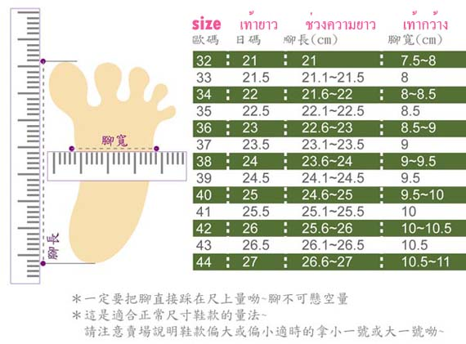

บริการพาทัวร์ตลาดจีน จัดทัวร์ตลาดจีน
Package 21,500 บาท / ท่าน ลูกค้าต้องการพักห้องคนเดียวบวกเพิ่ม 1,500 บาท
สิ่งที่ลูกค้าได้รับ
- ตั๋วเครื่องบินไปกลับ กรุงเทพ-กวางเจา โดยสายการบิน TG,Kenya Airway,Srilanka Airway
- ประกันชีวิตจากสายการบิน สูดสุด 1,000,000 บาท
3） วีซ่าเข้าจีน 1 ครั้ง
4） โรงแรม ระดับ 3- 4 ดาว จำนวน 3 คืน 4 วัน
5) อาหารเช้า อาหารเย็น รวม 6 มื้อ (อาหารภัตราหาร ทุกมื้อ)
6） ไกด์คนจีนที่พูดไทยได้ 1 คน / 1 กลุ่มลูกค้า (หรือ ไกด์ 1 คน / ลูกค้า 2 คน)
7 ） รถรับส่งสนามบิน ไป – กลับ
8 ） บริการเปืดรหัสลูกค้าสำหรับขนสินค้ากลับไทย พรี
บริการขนสินค้ากลับไทย เริ่มต้นที่ กิโลละ 35 บาท คิวละ 7500 บาท (ทางรถ) ระยะเวลาเดินรถ 4-6 วัน นับจากวันขึ้นตู้

ไปจีน ไปไหน ไปกับใครเอ่ย คำตอบ ไปจีน ไปกวางเจาแหล่งค้าส่ง ไปกับทัวร์ตลาดจีนค่ะ
ทำไมถึงเลือกไปกับเรา
เราเดินทางไปพร้อมกับลูกค้าทุกรอบเพื่ออำนวยความสะดวกให้ลูกค้า
เราเป็นบริษัทที่จดทะเบียนถูกต้องตามกฏหมายและมีโกดังอยู่ที่จีน และไทย
เรามีพนักงานที่มีประสบการณ์ในการช่วยเหลือหรือบริขนส่งสินค้ากลับไทยอย่างมืออาชีพ หายห่วงค่ะ
เรามีไกด์คนจีนที่พูดไทยได้ พิมพ์ไทยได้ พูดไทยโต้ตอบคล่อง และสามารถช่วยต่อราคาสินค้าให้กับท่านได้ด้วย เพื่อให้ท่านได้สินค้าในราคาที่ถูก สามารถ Re-oder ได้ค่ะ
เรายังมีบริการชิปของกลับไทยส่งถึงหน้าบ้านให้ อำนวยความสะดวกให้ทุกอย่าง
มีบริการเคลียภาษี ชิปของถึงหน้าบ้าน
คาร์โก้ขนส่งของเราส่งสินค้าในราคาที่ถูกที่สุด
เรามีบริการที่เป็นกันเองกับลูกค้ามีความชำนาญการในด้านขนส่งรวมถึงการบริการด้านทัวร์ ทางเราบริการเหมือนเพื่อนพาเพื่อนไปซื้อของ
หากลูกค้าไปกับเราแล้ว ลูกค้าสามารถสั่งซื้อสินค้าเองได้จะไปกับทัวร์เราอีกหรือไปเองท่านก็สามารถทำการซื้อสินค้าได้
เราจะสอนวิธีซื้อสินค้าที่จีนรวมถึงวิธีชิปของกลับไทยแบบไม่กั๊ก เมื่อลูกค้าซื้อของเป็นแล้วลูกค้าสามารถเดินทางไปเองได้โดยไม่ต้องเพิ่งทัวร์
ลูกค้าสามารถได้สินค้าที่ราคาถูกแสนถูกจริงๆจากแหล่งส่งสินค้าจริงๆ
หากลูกค้าที่ต้องการจะไปเป็นกรุ๊ปของตัวเอง สามารถไปได้ค่ะ
เหมากรุ๊ป 6 คนขึ้นไป ก็สามารถไปกับ ทัวร์ตลาดจีนได้แล้วค่ะ ราคากรุ๊ป 6 คน คนละ 20,500 บาท ค่ะ
ที่จีนมีทุกตลาดที่ลูกค้าต้องการ หากลูกค้าอยากได้ข่าวสารตลาดดแบบไหน สอบถามเข้ามาได้ค่ะ ทีมงานของเราจะพยายามตอบและไขข้อข้องใจของลูกค้า
เริ่มสำรองที่นั่งกันได้แล้ววันนี้
หมายเหุต ** การสำรองที่นั่งต้องสำรองที่นั่ง ก่อน 20 วัน ก่อนเดินทางนะคะ
การสั่งสินค้า

วิธีสั่งซื้อสินค้าสำหรับลูกค้าที่สั่งแบบ ฝากจ่ายเงิน

การสั่งสินค้าแบบ ฝากจ่ายเงิน คือทางลูกค้าได้ทำการติดต่อร้านค้าเอง และต้องการให้ทางเราโอนเงินเพื่อชำระค่าสินค้าให้กับทางร้านค้า และใช้บริการของทาง We Love Import ในการขนส่ง

Step 1: ลูกค้า Log in เข้าสู่ระบบ และ เข้าไปที่เมนู "สั่งซื้อสินค้าแบบฝากจ่ายเงิน "และฝากส่ง
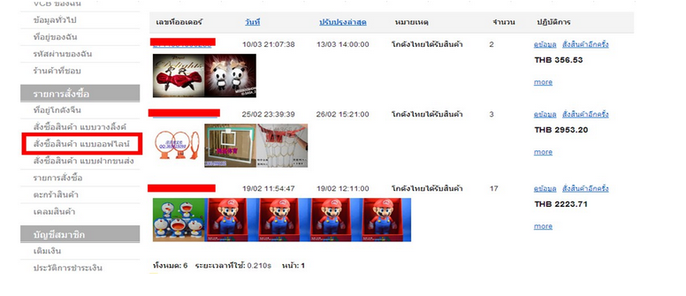
Step 2:กรอกรายละเอียดใบสั่งซื้อ และข้อมูลเกี่ยวกับร้านค้า
แจ้งก่อนสั่งซื้อ
การสั่งซื้อแบบฝากจ่ายเงิน ลุกค้าต้องแจ้งข้อมูลให้ครบถ้วน เพื่อทางเราจะได้ติดต่อทางจีนได้อย่างรวดเร็ว
และการสั่งวินค้าแบบฝากจ่ายเงิน ทางเราจะไม่มีบริการเช็คสถานะสินค้า
ทุกครั้งที่สั่งซื้อสินค้า ลุกค้าสามารถยื่นคำร้องและแจ้งประเภทสินค้า จำนวนกิโล โดยประมาน ทางเราจะแจ้งที่อยู่โกดังของเราให้ลูกค้าแจ้งทางโรงงานจีนได้เลย
หนึ่งออเดอร์/หนึ่งคำยื่น หากมีหลายออเดอร์กรุณาแจ้งและยื่นคำร้องอีกครั้ง
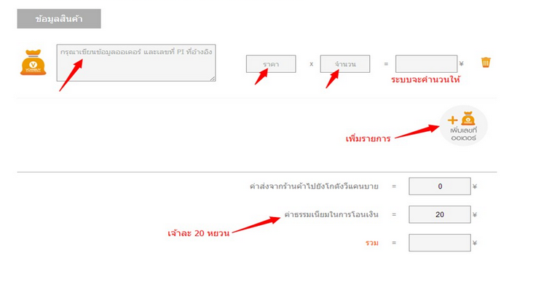
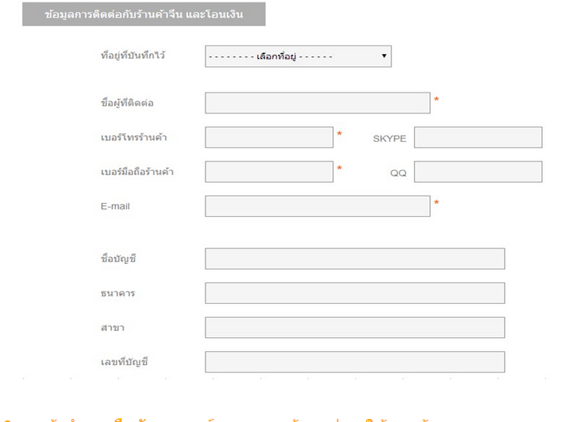
อัพโหลด ใบ PI………….
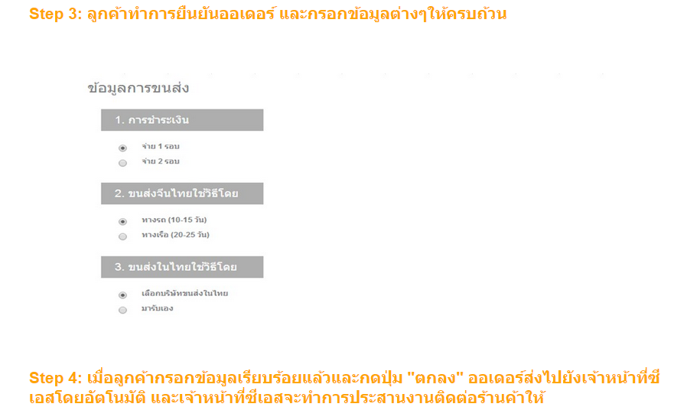

วิธีการสมัครสมาชิก
วีธีการสมัครสมาชิก
- ช่องทางสมัครสมาชิก
ลูกค้าสามารถสมัครสมาชิก vcanbuy.com โดยไม่มีค่าใช้จ่าย
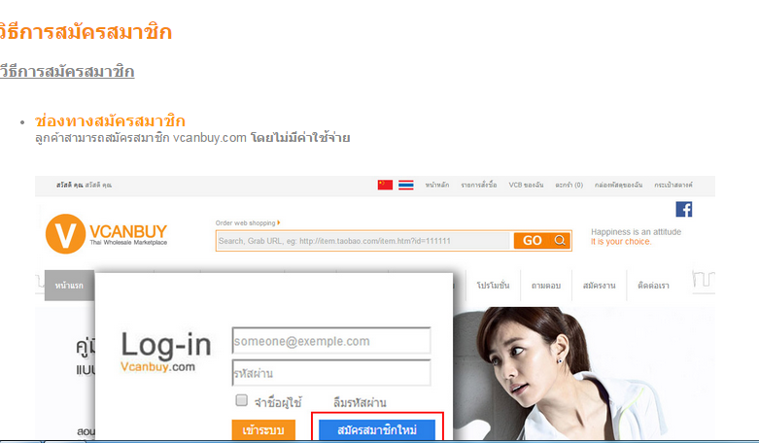
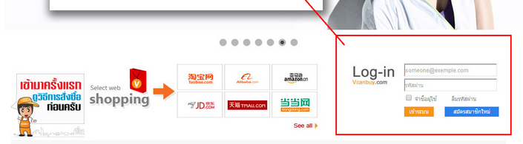
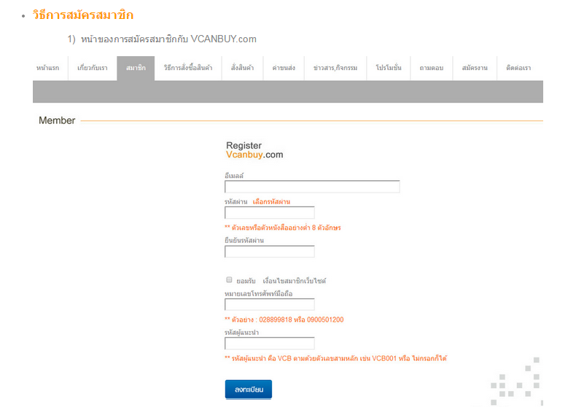
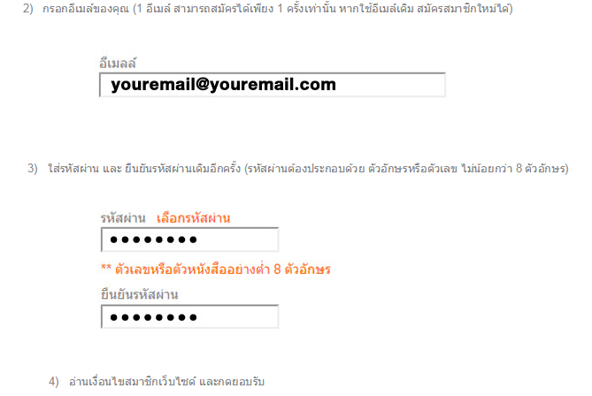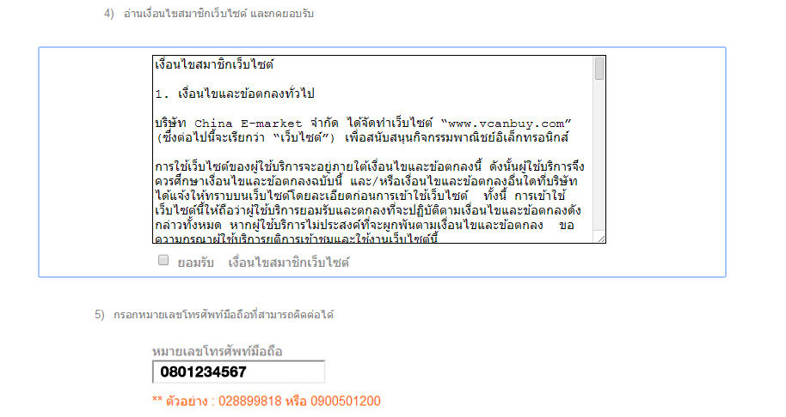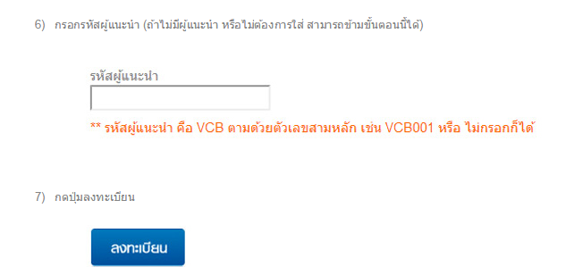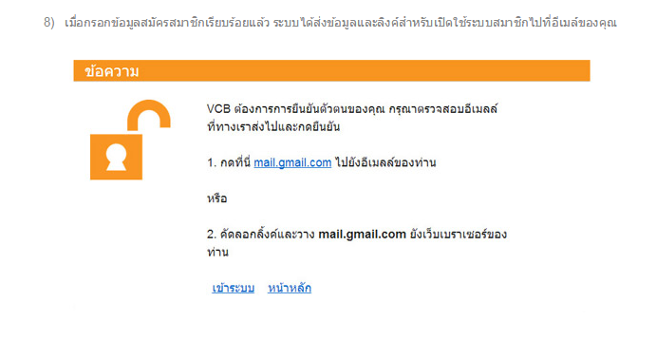
คำศัพท์ภาษาจีน
ตัวอย่างศัพท์ภาษาจีน
ประเภทเสื้อผ้า ผ้า
女装 เสื้อผ้าผู้หญิง
男装 เสื้อผ้าผู้ชาย
儿童装 เสื้อผ้าเด็ก
布料 ผ้า
床套 ชุดที่นอน
窗布 ผ้าม่าน
รองเท้า
女鞋 รองเท้าผู้หญิง
男鞋 รองเท้าผู้ชาย
高跟 รองเท้าส้นสูง
儿童鞋 รองเท้าเด็ก
กระเป๋า
女包 กระเป๋าผู้หญิง
男包 กระเป๋าผู้ชาย
小孩包 กระเป๋าเด็ก
เครื่องเขียน
文具
ของขวัญ 礼物

วันทำงาน
จันทร์ -ศุกร์
10.00 - 20.00
เสาร์
10.00-12.00
Mobile
: 087-435-3118 ι 092-672-8160 เบอร์โทรอื่นๆเดี๋ยวจะมีมาเพิ่มเติมวันหลังนะคะ
(PWT trading) Phannee World Trading Co.,Ltd
Contract us : Wechat : arbow123 ,Line ID : arbow123 , QQ ID : 1484258255
Tel ; 087-4353118 , 088-3264117, 092-6728160
E-Maill : info@Vloveimport.com
ที่อยู่ในการรับสินค้า ซอยโชคชัย4 ถนนลาดพร้าว กทม 10230
ติดต่อโกดังที่ไทย
+6687-4353118
+6688-3264117
ติดต่อโกดังที่จีน
+8615017510371
+8618523502489

